Posturas de Trabajo en La Oficina

Los siguientes dibujos ilustran acerca de los problemas posturales más comunes y algunas soluciones posibles de aplicar en puestos de oficina con escritorio tradicional (rectangular). Tómelos sólo como sugerencias que servirán para la mayoría de las situaciones, pero no los asuma como soluciones definitivas. Por ejemplo, no siempre se necesitará usar apoya pies, o posiblemente habrá situaciones en que se requiera configuraciones de escritorio de esquina o con otros diseños.
1.- Arregle su superficie de trabajo de modo de optimizar el uso del espacio disponible.
El manejo de sus documentos es sumamente importante. Si usted necesita mirar su teclado mientras escribe, lo mejor es ubicar el documento que copia entre el monitor y el teclado. Recuerde que su computador no es la única herramienta que está en constante uso, y que otros elementos - como el teléfono - deben estar accesibles con facilidad, sin necesidad de torcerse o estirarse. Use el mouse tan cerca del teclado como le sea posible.

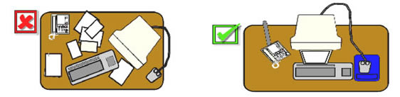

2.- Asegúrese de contar con una distancia confortable entre sus ojos y la pantalla (en general, alrededor de 50 cm) y de contar con algo de espacio entre el borde del teclado y el borde de su superficie de trabajo (habitualmente de unos 20 cm) donde apoyar sus muñecas. Quizás sea necesario separar su escritorio de la pared (o del escritorio del frente) para tener espacio suficiente para retirar su pantalla más lejos de usted. Ubique su pantalla en frente suyo, de modo que no necesite torcer hacia ningún lado su cuello o tronco para trabajar con ella. Si su computador ocupa mucho espacio sobre su escritorio, sáquelo de él, disponiendo de otra mesa accesoria. Si usted debe atender público en su escritorio y simultáneamente debe usar un computador, entonces usted necesita tener dos puestos de trabajo. Una forma habitual de satisfacer ambas necesidades es disponer las dos superficies de trabajo en 'L', formando un ángulo recto (90°) entre ambas. | 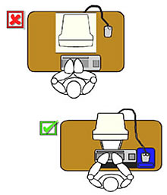

3.- Evite instalar objetos bajo su escritorio que dificulten u obstaculicen los movimientos de sus piernas.

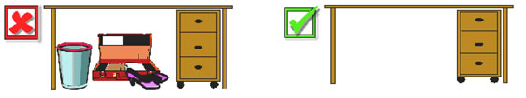

4. Ajuste general de la silla  Sentarse con la silla muy baja y lejos del escritorio lleva a asumir una postura reclinada hacia adelante, sin apoyar la zona lumbar en el respaldo de la silla; además, la cabeza se inclina hacia adelante, los pies se tuercen en torno a la base de la silla, dificultando la circulación sanguínea, y los hombros se proyectan adelante. | 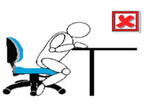

Mueva su silla hacia adelante, acercándola al escritorio y apoye su zona lumbar en el respaldo. Ajuste el respaldo de modo de tener buen apoyo para la espalda. Eleve el asiento de su silla, de modo que - estando los brazos cayendo verticales a los lados del cuerpo - los codos estén levemente por sobre el nivel de la superficie de trabajo.

5.- Apoyo de antebrazos  La gente de estatura baja puede encontrar que al ajustar su silla de modo de lograr un buen apoyo en el piso, la altura de la superficie de trabajo queda muy elevada. Esto puede conducir a que sus antebrazos tiendan a extenderse hacia adelante (con elevación) y/o hacia los lados. Esto puede terminar produciendo sobrecarga y dolor (lesión) en los hombros. | 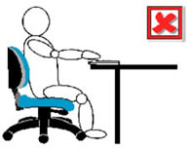

Ajuste la silla de acuerdo a lo recomendado en el punto 4, anterior. Use un apoya pies si al elevar su silla para ajustar la altura de sus antebrazos resulta que sus pies no logran un buen apoyo en el piso. Existen modelos de sillas con apoya-antebrazos de altura regulable que proporcionan un apoyo suplementario para los antebrazos y la parte alta del cuerpo.

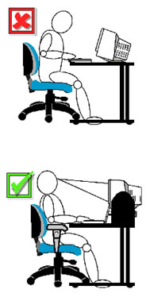 | Altura del monitor I  Si se ubica el monitor a una altura muy baja, el usuario tiende a inclinar la cabeza hacia abajo. Como resultado de esto, todo el cuerpo tiende a inclinarse hacia adelante, separándose del apoyo lumbar y llevando a encorvar la columna dorsal.  Las personas expertas que digitan sin mirar el teclado pueden beneficiarse de elevar el monitor de modo que el borde superior de la pantalla se encuentre a la altura del horizonte de la mirada (no más arriba). Si ocupa un soporte para documentos, este debe estar a la misma altura que el monitor y a la misma distancia focal (ojo-pantalla) para evitar torcer o flexionar el cuello.  Altura del monitor II  Las personas que necesitan mirar el teclado mientras escriben, se beneficiarán de bajar la altura del monitor, para minimizar la distancia entre ambos. El soporte para documentos deberá ubicarse entre la pantalla y el teclado para evitar torcer el cuello.

IMPORTANTE
Si usted no conoce como operan los controles de su silla, será incapaz de beneficiarse de estos consejos. Puede obtener ayuda leyendo los manuales de su silla o consultando con el asesor de Prevención de Riesgos u otro profesional de Seguridad de su empresa.

Fuente: www.paritarios.cl

